报名流程
全国英语等级考试（PETS）已在部分省（市）使用网上报名系统，已开通网上报名省份的考生请参照以下操作流程进行报名，未开通网上报名省份的考生具体报名方式请咨询当地省级承办机构。
全国英语等级考试网上报名流程
第一步：注册统一报名用户
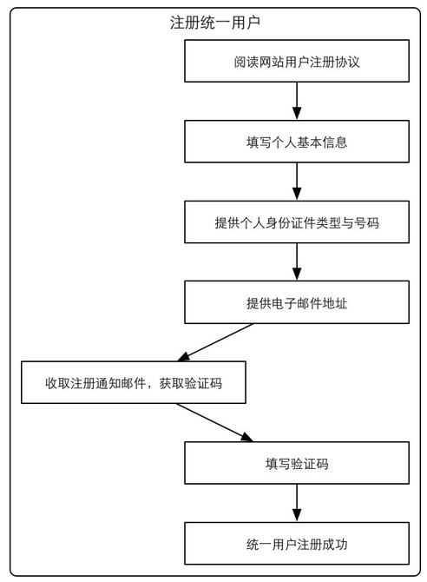
说明：
1、注册信息与电子邮件必须是考生本人的，不能与他人重复或共用。
2、要求考生填写的信息包括：姓名、性别、生日、证件类型和证件号(注意：使用护照报名的外籍考生，请严格按照护照上的英文姓名填写)，以及手机号码和电子邮箱等联络信息。
3、验证了电子邮件后，电子邮件地址将作为考生登录报名系统的用户名，并且使用“找回密码”功能时必须存在已验证的电子邮箱，否则将无法找回。
4、此用户账号可以在本系统内各项考试报名时通用，不必为报考不同考试注册不同账户。

第二步：考生报考
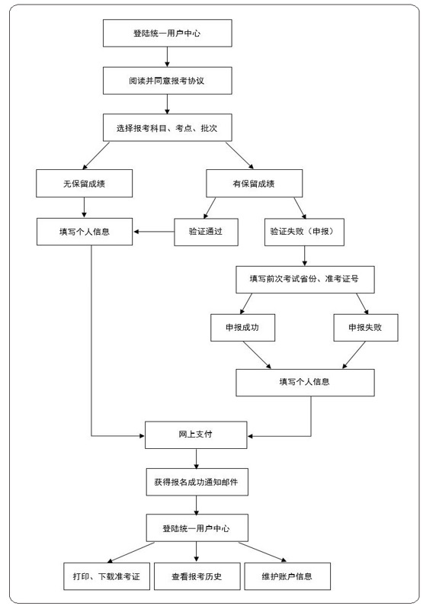
说明：
1.报名网站推荐使用IE10.0以上、Firefox40.0以上、Safari稳定版浏览器；
2.考生在申报保留成绩1小时内会收到PETS报名网站发送的申报结果通知邮件；
3.考生须在提交报名24小时内完成缴费，否则报考失效；
4..湖南省高考口语考生在填写个人信息页面“学校”一项选择考生就读中学，其他考生则选择社会考生。

